


本报告依据《中华人民共和国政府信息公开条例》（国务院第492号令）文件精神编写，全文包括2017年政务公开工作举措和完成情况、主动公开政府信息的情况、依申请公开政府信息和不予公开政府信息的情况、政府信息公开收费和减免情况、因政府信息公开申请行政复议、提起行政诉讼的情况、政府信息公开工作存在的主要问题及整改情况等内容。本年度报告统计数据的期限为2017年1月1日至12月31日。

目录 CONTENTS >>>

一 概述

二 政府信息公开情况
- 主动公开情况
- 依申请公开情况
- 因政府信息公开申请行政复议、提起行政诉讼的情况
- 人大代表建议和政协委员提按办理结果情况
- 政府信息公开相关费用情况

三 存在的主要问题

四 2018年工作思路

一、概述
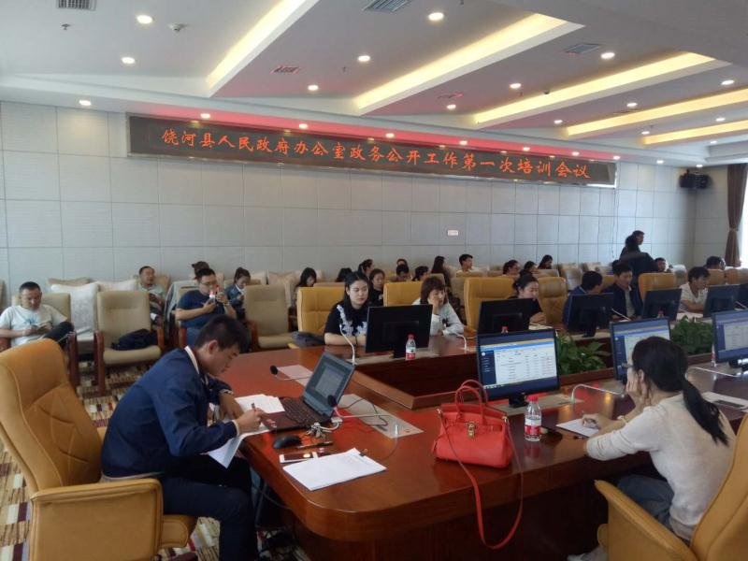
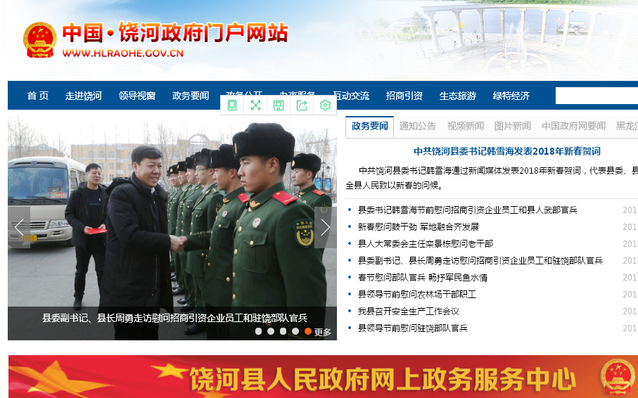
2017年，我县认真贯彻落实《中华人民共和国政府信息公开条例》精神，我县扎实开展政府信息公开工作，不断完善相关制度，加强平台建设，加大公开力度，以创立法治政府、创新政府、廉洁政府、服务型政府为宗旨，紧紧围绕党和政府中心工作以及公众关切的问题，稳妥有序的推进政府信息公开工作，并取得新的成果。
(一)拓展基本信息公开的广度
在市政务公开科的指导下和
群众对政府信息公开的期盼下， 政务要闻 政务公开
我在县政府门户网站设立领导视
窗、政务要闻、政务公开、办事 办事服务 互动交流
服务、互动交流、招商引资、生
态旅游、绿特经济、督察督办等 督办督查 专题专栏
专题专栏，并通过走进饶河微信
平台以音频、视频、图表等方式
进行全方位公开。
2017年全年，全县各乡镇、单位通过政府门户网站以及各子网站主动发布信息3000余条，各类文件80多个，政策解读10多项。转载省、市重大决策信息1000余条，并通过饶河县微信平台“走进饶河”向全县人民传递政府要闻以及一些便民信息，共计公布1600余条信息。

突出重点 及时准确 强化服务

确保安全 公开透明 便民利民
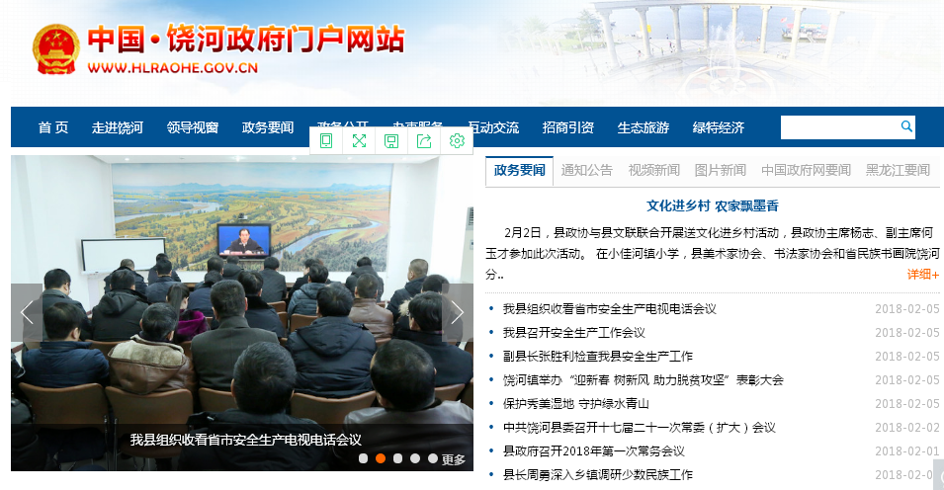

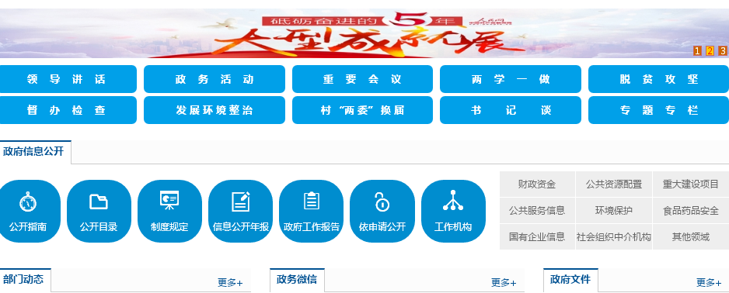

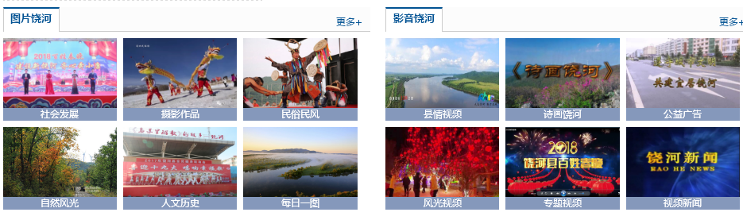
(二)推进重点领域信息公开的深度
深入贯彻落实《国务院办公厅关于印发2017年政府信息公开工作要点的通知》（国办发【2017】22号）文件精神，按照“强化落实信息公开条例和信息公开工作重点”的要求，对重点信息公开专栏进行了重新调整和规划，对各项重点工作的牵头单位进行了明确，实现了行政权力清单、财政资金信息、公共资源配置、重大建设项目、公共服务、国有企业、环境保护、食品药品安全、社会组织和中介机构等重点信息的深度公开。
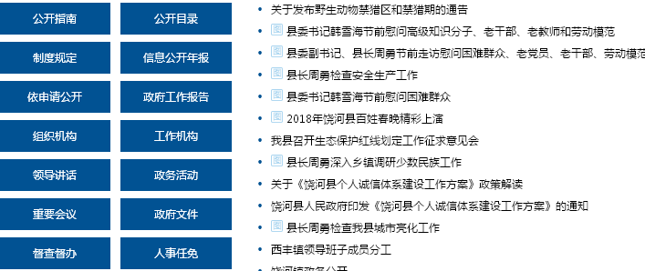
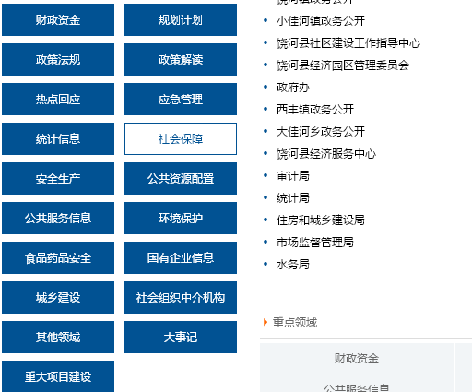

（三）积极回应社会热点和关切

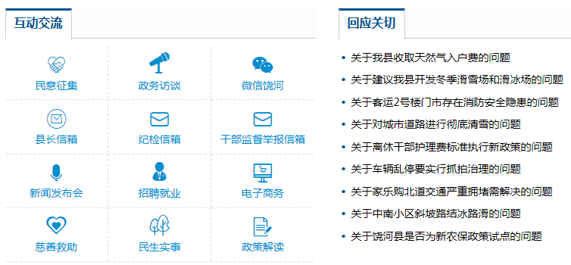
围绕县政府工作重点和公众关注热点，拓展了政府网站互动交流覆盖面，实现政府与网民的良性互动。重要政策法规出台，针对公众关切，加强解疑解惑，通过政府网站发布解读信息，同时，积极拓宽公开渠道，创新公开方式，便于公众获取信息，并及时予以回应。2017年度，通过“县长信箱”了解社情民意，为百姓排忧解难，共计收到并回复82条，回复率达到了100%；通过“政策解读”专栏及时发布政策法规解读信息，共计发布16条；通过“便民服务”专栏为百姓提供一个网上咨询平台。全年共计回应社会关切69条、在县访谈5条、举办新闻发布会4次。
- 政府信息公开情况
（一）主动公开情况
1.完善公共资源配置信息公开
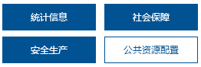
我县在政府门户网站设立“公共资源配置”专栏,其中包括“住房公积金”栏目，通过此栏人民群众科可以查询住房公积金相关事项，为百姓带来便利；“土地信息”栏目转载省里有关土地的文件，例如黑龙江省土地监察条例、黑龙江省实施《中华人民共和国城镇国有土地使用权出让和转让暂行条例》办法（2016年修正本），可以使百姓及时了解国家政策；“采购招标”栏目发布了饶河县数条招标公告和国家采购法实施条例。
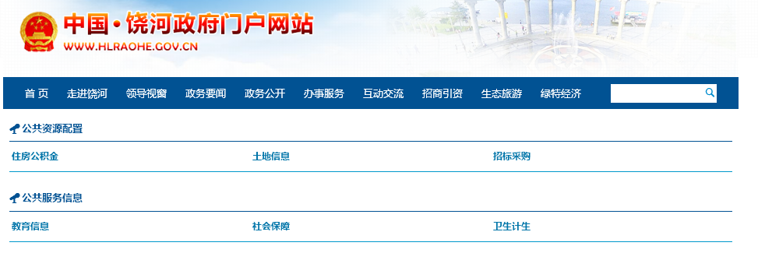

2.推动公共服务信息公开
为更好的为公众服务，方便群众生活，我县开展推动公共服务信息公开。在县政府门户网站上，设立公共服务平台栏目，整合了科技教育、医疗卫生、就业创业、社会医疗等公共服务信息，方便民众查询，让与民生相关的就业创业、社会保险、劳动关系等热点话题、重要政策、最新法规得到更直白的解答、更全面的宣传、更详细的解读。及时向社会公布中小学招生，教育项目建设、民生教育。进一步完善医疗卫生机构改革、公立医院改革、公共卫生等医疗等重点信息公开。

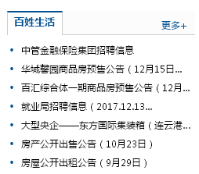
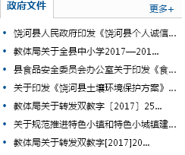

3.推进行政权力清单公开


我县将行政审批制度改革作为全面深化改革的突破口，大力简政放权。着力推进制度创新，编制出台了《关于进一步加强网上行政审批工作的通知》、《饶河县人民政府网上政务服务中心许可专用电子印章管理暂行办法的通知》、《饶河县行政审批电子监察工作规定（试行）》，基本构建了县政府部门权力清单制度体系，并向社会公开公示。我县共梳理出权力清单事项1500项，中介服务清单20项，精简率达到了22%，全面精简行政审批事项，审批事项由198项精简(合并)到123项，精简率达到了37%。在县政府门户网站“行政权力清单和责任清单”专栏和省政府“权责清单”板块向社会公布了清单内容。同时21个审批单位123项行政审批项目全部实现网上办理，目前为止，平台累计受理行政审批事项109项。按要求完成了公共服务事项录入工作。


4.加强财政资金信息公开
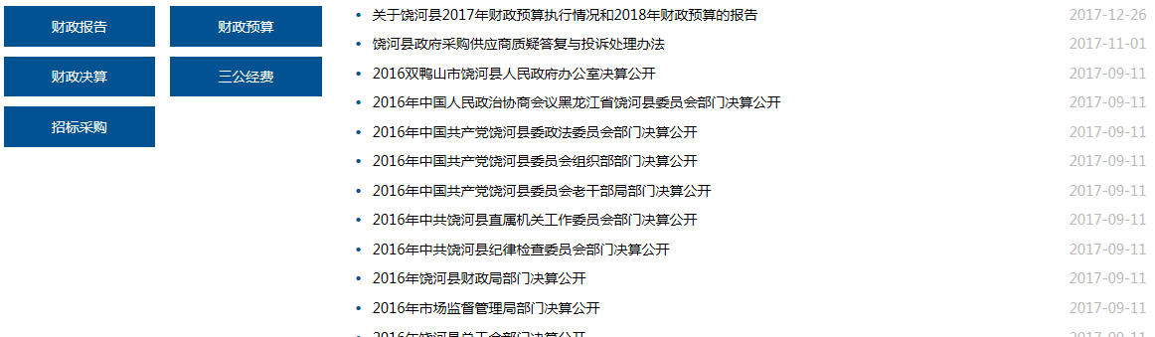
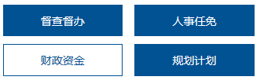
2017年，我县实现了财政预算决算、部门预算决算及“三公”经费预算决算等方面信息公开。除了涉密部门外，所有报送同级人大审查部门预算的政府部门和单位，由部门汇总在县政府门户网站上公开。实现了财政资金信息的全面公开：政府采购项目招标公告、采购合同、监管处罚等实行全面公开，不断增强财政工作透明度。农业产业发展、工业发展、创业富民等产业发展专项资金的使用范围，申报程序及资金安排结果同时在政府门户网站上公示，确保财政资金分配的“公开、公正、公平”和安全高效使用。

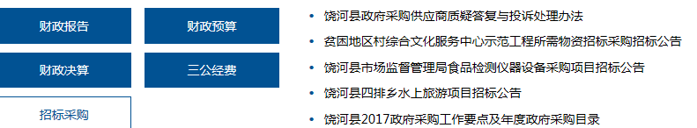

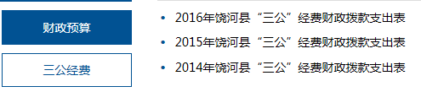
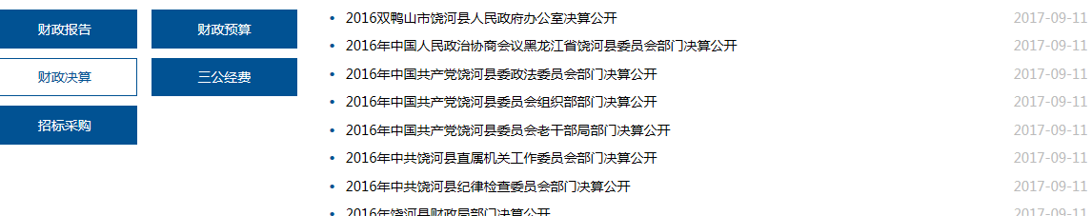
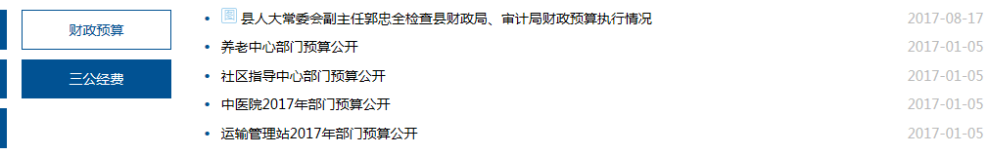

5.强调重大建设项目信息公开

为了让群众了解县重点工程的概况、投资、建设等计划情况，更好地发挥广大人民积极参政议政作用。一是在县政府门户网站政府信息公开目录设立重点项目建设专栏，及时公开了2017年县重点工程项目概况、建设单位、投资和进度计划及完成情况、年度计划基本信息，招投标及合同履约、重大设计变更、施工管理、质量安全检查、验收等项目信息将近10条。二是定期将重点工程及其建设推进情况，通过县门户网站和媒体进行发布，公开了饶河县重点项目工程基本信息，让人民了解全县重点工程主要动态及项目具体实施情况。
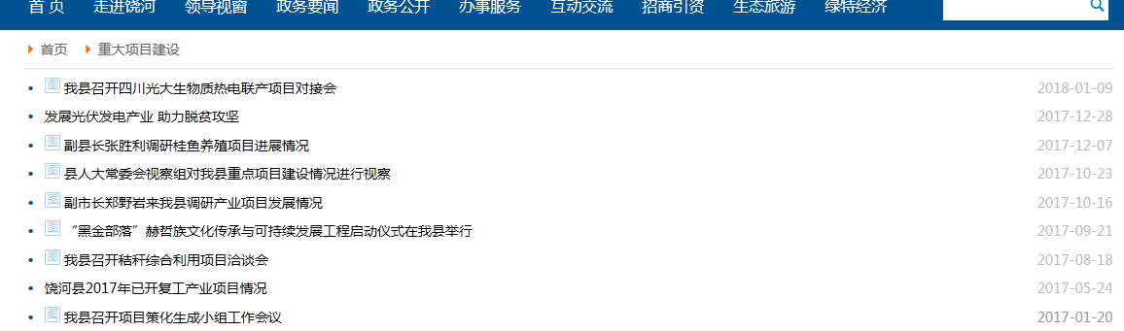
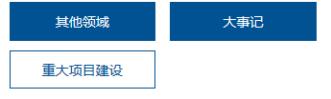
6.规范环境保护信息公开
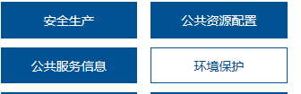
根据省、市要求，在县政府门户网站及环保局网站设立“环境保护”专栏，发布我县辖区水环境监测数据、空气环境质量监测数据以及空气检测站点的检测数据。按照要求对建设项目环保、建设项目受理情况作出审批意见，竣工环境验收前进行公示公告，进一步推进环境质量信息公开透明度。围绕全县环保中心工作及专项行动。
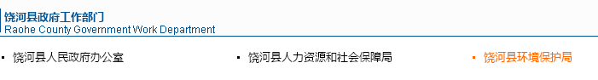
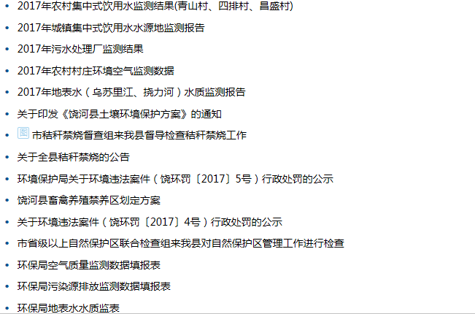
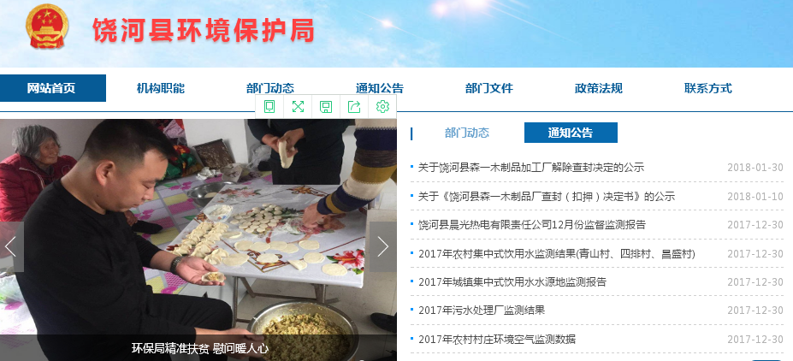
7.优化食品药品安全信息公开
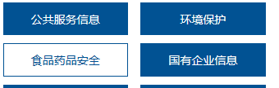

我县在在政府门户网站设食品药品安全专栏以及在市场监督管理局网站上主动公开食品药品信息23条，其中包括食品药品检验工作、食用农产品抽样检查报告公示、食品药品安全督查工作、食品药品安全宣传活动等重点内容进行公示。
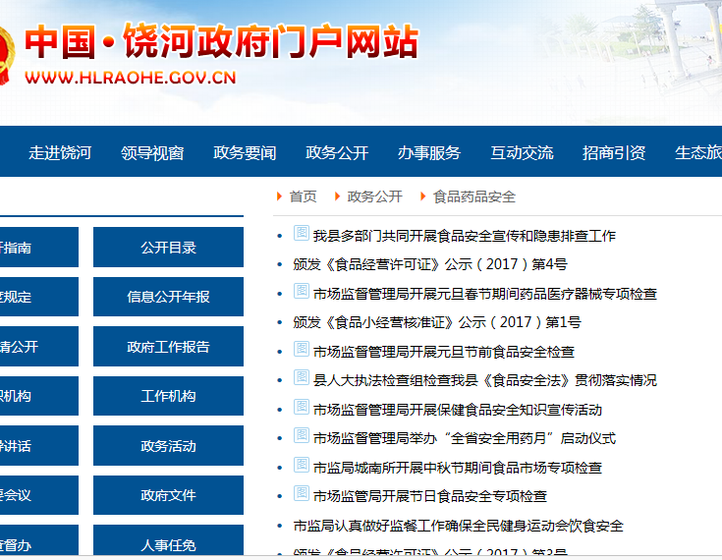

8.加强社会组织和中介机构信息公开

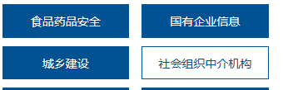
我县按照“突出重点、确保安全、及时准确、公开透明、强化服务、便民利民”的原则，严格信息公开程序，依法及时公开相关信息。电子监察系统与县政务服务中心信息系统实现对接，创新社会组织信息公开方式。在县政府门户网站依法公开社会组织登记、变更、注销、评估、年检结果等信息。
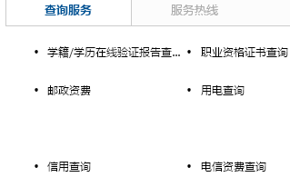
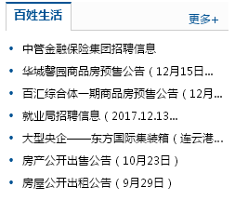
9.深化国有企业信息公开
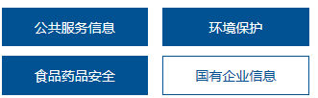
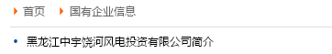
我县在政府门户网站上设立国有企业信息专栏。2017年公开了黑龙江中宇饶河风电投资有限公司简介，便于大众了解。

（二）依申请公开情况
随着人民群众的法制意识的不断增强，政府信息公开已成为群众表达诉求、维护自身权益的新途径。2017年度，我县收到依申请公开1件，按时办结1件，按时办结率为100%。同时，为进一步做好我县政府信息依申请公开工作，我县明确办理责任主体，规范办理工作流程，确保依法依规做好答复工作，全县依申请公开工作水平不断提高。

- 因政府信息公开申请行政复议、提起行政诉讼的情况
2017年度，我县因政府信息公开申请行政复议、提起行政诉讼案件共计0件。

- 人大代表建议和政协委员提案办理结果情况
2017年度，我县扎实推进“两学一做”学习教育常态化制度化，加大县直机关作风整顿力度，自觉接受县人大法律监督、县政协民主监督和社会监督，人大代表建议、政协委员提案办理回复率达100%。

（五）政府信息公开收费及减免情况
政府信息公开工作中，县本级没有对公民、法人和其他组织收取复印、递送等成本费用为0元。
三、存在的主要问题
通过一年来的工作，我县政府信息公开工作整体水平得到了有效的提升，但还存在一些问题：一是宣传引导不到位，社会公众对政府信息公开上不熟悉，基层单位工作人员对政府信息公开工作存在畏难情绪。二是全县政府信息公开工作队伍的专业化、理论化水平不够高，各乡镇、单位对于那些事项是否可以公开把握不准。三是公开内容不全面。在实际工作中，有些单位政府信息公开内容公开不全面，主动公开的信息与实际需求存在差距。


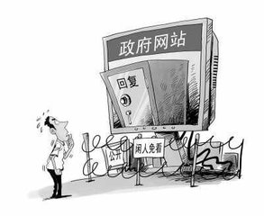
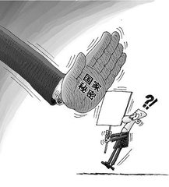

四、2018年工作思路
我县将进一步加大全县政府信息公开工作力度，将其作为一项重点工作常抓不懈，有效保障人民群众的知情权、参与权和监督权，提升政府公信力。
（一）加大宣传力度。通过政府门户网站、新闻媒体、微信平台等多种渠道进行大力宣传，让百姓了解政府信息公开工作，切身体会到政府信息公开为他们提供的便利。
（二）扎实推进队伍建设。做好人员调配，加强对具体工作人员业务培训，指导基层一线工作人员有效开展政府信息公开工作。
（三）做好重点领域信息公开。按上级要求，围绕县委和县政府中心工作以及公众关切，推进重点领域信息公开，加强信息发布、解读和回应，继续做好财政预算。市场监管、工程招标、政府采购、教育、医疗卫生、就业和社会保障等重点领域信息公开工作。
（四）继续加强平台建设。推进政府站群建设，加强网站直接协同联动，加强监督管理，用好新闻媒体平台，扩大公众参与度，规范公众参与方式，完善公众参与渠道。

附表
饶河县2017年度政府信息公开情况汇总表
 | 填报单位（盖章）：饶河县人民政府办公室
 | 统 计 指 标 |  |  |  | 单位 |  |  | 统计数
 | 一、主动公开情况
 | （一）主动公开政府信息数  （不同渠道和方式公开相同信息计1条） |  |  |  | 条 |  |  | 3426
 | 其中：主动公开规范性文件数 |  |  |  | 条 |  |  | 1
 | 制发规范性文件总数 |  |  |  | 件 |  |  | 1
 | （二）通过不同渠道和方式公开政府信息的情况
 | 1.政府公报公开政府信息数 |  |  |  | 条 |  |  | 0
 | 2.政府网站公开政府信息数 |  |  |  | 条 |  |  | 3426
 | 3.政务微博公开政府信息数 |  |  |  | 条 |  |  | 0
 | 4.政务微信公开政府信息数 |  |  |  | 条 |  |  | 1165
 | 5.其他方式公开政府信息数 |  |  |  | 条 |  |  | 0
 | 二、回应解读情况
 | （一）回应公众关注热点或重大舆情数  （不同方式回应同一热点或舆情计1次） |  |  |  | 次 |  |  | 0
 | （二）通过不同渠道和方式回应解读的情况
 | 1.参加或举办新闻发布会总次数 |  |  |  | 次 |  |  | 4
 | 其中：主要负责同志参加新闻发布会次数 |  |  |  | 次 |  |  | 0
 | 2.政府网站在线访谈次数 |  |  |  | 次 |  |  | 5
 | 其中：主要负责同志参加政府网站在线访谈次数 |  |  |  | 次 |  |  | 3
 | 3.政策解读稿件发布数 |  |  |  | 篇 |  |  | 16
 | 4.微博微信回应事件数 |  |  |  | 次 |  |  | 0
5.其他方式回应事件数 |  |  |  |  |  | 次 |  |  | 0
统 计 指 标 |  |  |  |  |  | 单位 |  |  | 统计数
三、依申请公开情况
（一）收到申请数 |  |  |  |  |  | 件 |  |  | 1
1.当面申请数 |  |  |  |  |  | 件 |  |  | 0
2.传真申请数 |  |  |  |  |  | 件 |  |  | 0
3.网络申请数 |  |  |  |  |  | 件 |  |  | 1
4.信函申请数 |  |  |  |  |  | 件 |  |  | 0
（二）申请办结数 |  |  |  |  |  | 件 |  |  | 1
1.按时办结数 |  |  |  |  |  | 件 |  |  | 1
2.延期办结数 |  |  |  |  |  | 件 |  |  | 0
（三）申请答复数 |  |  |  |  |  | 件 |  |  | 0
1.属于已主动公开范围数 |  |  |  |  |  | 件 |  |  | 0
2.同意公开答复数 |  |  |  |  |  | 件 |  |  | 0
3.同意部分公开答复数 |  |  |  |  |  | 件 |  |  | 0
4.不同意公开答复数 |  |  |  |  |  | 件 |  |  | 0
其中：涉及国家秘密 |  |  |  |  |  | 件 |  |  | 0
涉及商业秘密 |  |  |  |  |  | 件 |  |  | 0
涉及个人隐私 |  |  |  |  |  | 件 |  |  | 0
危及国家安全、公共安全、经济安全和社会稳定 |  |  |  |  |  | 件 |  |  | 0
不是《条例》所指政府信息 |  |  |  |  |  | 件 |  |  | 0
法律法规规定的其他情形 |  |  |  |  |  | 件 |  |  | 0
5.不属于本行政机关公开数 |  |  |  |  |  | 件 |  |  | 0
6.申请信息不存在数 |  |  |  |  |  | 件 |  |  | 0
7.告知作出更改补充数 |  |  |  |  |  | 件 |  |  | 0
8.告知通过其他途径办理数 |  |  |  |  |  | 件 |  |  | 0
四、行政复议数量 |  |  |  |  |  | 件 |  |  | 0
（一）维持具体行政行为数 |  |  |  |  |  | 件 |  |  | 0
（二）被依法纠错数 |  |  |  |  |  | 件 |  |  | 0
（三）其他情形数 |  |  |  |  |  | 件 |  |  | 0
五、行政诉讼数量 |  |  |  |  |  | 件 |  |  | 0
（一）维持具体行政行为或者驳回原告诉讼请求数 |  |  |  |  |  | 件 |  |  | 0
（二）被依法纠错数 |  |  |  |  |  | 件 |  |  | 0
 | （三）其他情形数 |  |  |  |  |  | 件 |  |  | 0
 | （三）其他情形数 |  |  |  |  |  | 单位 |  |  | 统计数
 | 六、举报投诉数量 |  |  |  |  |  | 件 |  |  | 0
 | 七、依申请公开信息收取的费用 |  |  |  |  |  | 万元 |  |  | 0
 | 八、机构建设和保障经费情况
 | （一）政府信息公开工作专门机构数 |  |  |  |  |  | 个 |  |  | 0
 | （二）设置政府信息公开查阅点数 |  |  |  |  |  | 个 |  |  | 0
 | （三）从事政府信息公开工作人员数 |  |  |  |  |  | 人 |  |  | 2
 | 1.专职人员数（不包括政府公报及政府网站工作人员数） |  |  |  |  |  | 人 |  |  | 2
 | 2.兼职人员数 |  |  |  |  |  | 人 |  |  | 0
 | （四）政府信息公开专项经费（不包括用于政府公报编辑管理及政府网站建设维护等方面的经费） |  |  |  |  |  | 万元 |  |  | 0
 | 九、政府信息公开会议和培训情况
 | （一）召开政府信息公开工作会议或专题会议数 |  |  |  |  |  | 次 |  |  | 1
 | （二）举办各类培训班数 |  |  |  |  |  | 次 |  |  | 2
 | （三）接受培训人员数 |  |  |  |  |  | 人次 |  |  | 164
 | 审核人：闫序波 审核人：侯明辉 填表人：孙美薇 联系电话：18245433639

